ТГПИ ИМЕНИ А.П.ЧЕХОВА

Активизация познавательной деятельности учащихся на уроках физики ПРИ использовании современных информационных технологий

Бондаренко Николай Александрович

Таганрог, 2012
ОГЛАВЛЕНИЕ

Введение 3
Глава 1. Методы и средства активизации познавательной деятельности учащихся на уроках физики 6
1.1. Психолого-педагогические основы активизации познавательной деятельности учащихся 6
2.2. Методы активизации познавательной деятельности учащихся на уроках физики 9
Глава 2. Возможности активизации познавательной деятельности учащихся при изучении темы 9, 10 классов «Механика» 14
2.1. Основы кинематики 15
2.2. Основы динамики 45
Заключение 62
Список литературы 64
Приложение 67

Введение

Вопросы активизации познавательной деятельности учащихся относятся к числу наиболее актуальных проблем современной педагогической науки и практики. Реализация принципа активности в обучении имеет большое значение, так как обучение и развитие носят деятельностный характер, и от качества учения как деятельности зависит результат обучения, развития и воспитания учащихся [10, с. 18].
Ключевой проблемой в решении задачи повышения эффективности и качества учебного процесса является активизация познавательной деятельности учащихся. Знания, полученные в готовом виде, как правило, вызывают затруднения учащихся в их применении к объяснению наблюдаемых явлений и решению конкретных задач.
Актуальность исследования. Обучение с использованием новых информационных технологий позволяет создать условия для формирования таких социально значимых качеств личности как активность, самостоятельность, креативность, способность к адаптации в условиях информационного общества, для развития коммуникативных способностей и формирования информационной культуры личности [4, с. 38].
Педагогические технологии не остались в стороне от всеобщего процесса компьютеризации. Поэтому, я считаю, что использование данных технологий в учебном процессе является актуальной проблемой современного школьного образования. Сегодня необходимо, чтобы учитель мог подготовить и провести урок с использованием информационных технологий, так как теперь учителю представилась возможность сделать урок более ярким и увлекательным.
Актуальность проблемы и выбор темы обусловили цель исследования: разработать методику повышения эффективности обучения учащихся на уроках физики.
Объект исследования – процесс образования учащихся старших классов образовательного учреждения нового типа.
Предмет исследования – познавательный интерес учащихся 9, 10 классов.
Концептуальная идея исследования отражается в следующей гипотезе исследования – систематическое применение современных информационных технологий на уроках физики обеспечивает развитие познавательного интереса учащихся и повышает эффективности уроков объяснения нового материала и решения задач.
Для достижения поставленной цели и проверки научной достоверности гипотезы были определены следующие задачи исследования:
1. Провести анализ отечественных и зарубежных исследований познавательной деятельности учащихся.
2. Определить возможности развития познавательного интереса учащихся в учебном процессе.
3. Разработать современную методику преподавания механики в курсе 9, 10 классов средней школы с применением современных информационных технологий.
4. Проверить экспериментально разработанную методику активизации познавательной деятельности учащихся при использовании современных информационных технологий.
5. Внедрить разработанную методику активизации познавательной деятельности учащихся образовательного учреждения на основе новых информационных технологий в педагогическую практику.
Методы исследования:
1) Метод теоретического анализа с целью установления исследуемой проблемы в педагогической науке и в школьной практике.
2) Метод тестирования для определенной групповой экспертной оценки.
3) Опытно-экспериментальная проверка, предложенной методики преподавания физики в школе.
Структура работы – работа состоит из введения, двух глав, заключения, списка литературы, приложения.

Глава 1. Методы и средства активизации познавательной деятельности учащихся на уроках физики

1.1. Психолого-педагогические основы активизации познавательной деятельности учащихся

Активизация познавательной деятельности учащихся является важным фактором улучшения и одновременно показателем эффективности и результативности процесса обучения, поскольку она стимулирует развитие.
Содержание и методы обучения, развивающие познавательные способности учащихся стимулируют творческие качества, умения, смекалку, самостоятельность, трудолюбие и т.д. [4, с. 12].
Познавательная деятельность – это целенаправленное сложное образование личности, включающий мотивационный, самостоятельный, поисково-творческий подход к овладению знаниями. Развитие познавательной активности является одной из актуальных проблем, как методической науки, так и всего учебного процесса современной школы. Потому что в ней содержится истоки многих проблем. Формирование познавательных процессов, развитие самостоятельности, умственных способностей, воспитание инициативности, целенаправленности, ответственности, самокритичности и силы воли. Процесс формирования познавательной активности происходит через развитие ее структурных компонентов. Можно выделить три этапа усвоения знаний: начальную (актуализация опорных знаний, мотивация и целеполагание, восприятие и осмысление), среднюю (закрепление и применение), завершающую (обобщение и систематизация). Реализация этих этапов в процессе обучения определяет развитие познавательной активности учащихся [12, c. 11].
Обучение – это напряженная, сложная деятельность, при которой необходимо большое усилие ума, воли, воображения, памяти. Отражая все существенные свойства педагогического процесса (двусторонность, направленность на всестороннее развитие личности, единство содержательной и процессуальной сторон), обучение в то же время имеет и специфические качественные отличия [13, с. 17].
Будучи сложным и многогранным, специально организуемым процессом отражения в сознании учащегося реальной действительности, обучение есть не что иное, как специфический процесс познания, управляемый педагогом. Именно направляющая роль учителя обеспечивает полноценное усвоение учащимися знаний, умений и навыков, развитие их умственных сил и творческих способностей.
Познавательная деятельность – это единство чувственного восприятия, теоретического мышления и практической деятельности. Она осуществляется на каждом жизненном шагу, во всех видах деятельности и социальных взаимоотношений учащихся (производительный и общественно полезный труд, ценностно-ориентационная и художественно-эстетическая деятельность, общение), а также путем выполнения различных предметно-практических действий в учебном процессе (экспериментирование, конструирование, решение исследовательских задач и т.п.). Но только в процессе обучения познание приобретает четкое оформление в особой, присущей только человеку, учебно-познавательной деятельности или учении [20, c. 7].
Обучение всегда происходит в общении и основывается на вербально-деятельностном подходе. Слово одновременно является средством выражения и познания сущности изучаемого явления, орудием коммуникации и организации практической познавательной деятельности учащихся.
Обучение, как и всякий другой процесс, связано с движением. Оно, как и целостный педагогический процесс, имеет задачную структуру, а следовательно, и движение в процессе обучения идет от решения одной учебной задачей к другой, продвигая учащегося по пути познания: от незнания к знанию, то неполного знания к более полному и точному. Обучение не сводится к механической передаче знаний, умений и навыков, так как обучение является двусторонним процессом, в котором тесно взаимодействуют педагоги и учащиеся – преподавание и учение [13, с. 34].
Отношение учащихся к процессу обучения обычно характеризуется активностью. Активность (учения, освоения, содержания и т.п.) определяет степень (интенсивность, прочность) соприкосновения обучаемого с предметом его деятельности.
В структуре активности авторы [12, с. 42] выделяются следующие компоненты:
- готовность выполнять учебные задания;
- стремление к самостоятельной деятельности;
- сознательность выполнения заданий;
- систематичность обучения;
- стремление повысить свой личный уровень и другие.
С активностью непосредственно сопрягается еще одна важная сторона мотивации учения учащихся – это самостоятельность, которая связана с определением объекта, средств деятельности, её осуществления самим учащимся без помощи взрослых и учителей. Познавательная активность и самостоятельность неотделимы друг от друга: более активные школьники, как правило, и более самостоятельные; недостаточная собственная активность учащегося ставит его в зависимость от других и лишает самостоятельности.
Управление активностью учащихся традиционно называют активизацией. Активизацию можно определить как постоянно текущий процесс побуждения учащихся к энергичному, целенаправленному учению, преодоление пассивной и стереотипной деятельности, спада и застоя в умственной работе. Главная цель активизации – формирование активности учащихся, повышение качества учебно-воспитательного процесса [20, с. 29].
В педагогической практике используются различные пути активизации познавательной деятельности, основные среди них – разнообразие форм, методов, средств обучения, выбор таких их сочетаний, которые в возникших ситуациях стимулируют активность и самостоятельность учащихся.
Наибольший активизирующий эффект на занятиях дают ситуации, в которых учащиеся сами должны:
- отстаивать свое мнение;
- принимать участие в дискуссиях и обсуждениях;
- ставить вопросы своим товарищам и преподавателям;
- рецензировать ответы товарищей;
- оценивать ответы и письменные работы товарищей;
- заниматься обучением отстающих учащихся;
- объяснять более слабым учащимся непонятный материал;
- самостоятельно выбирать посильное задание;
- находить несколько вариантов возможного решения поставленной задачи;
- создавать ситуации самопроверки, анализа личных познавательных и практических действий;
- решать познавательные задачи путем комплексного применения известных им способов решения [21, с. 75].
Отсюда можно сделать вывод, что успех обучения в конечном итоге определяется отношением учащихся к учению, их стремлению к познанию, осознанным и самостоятельным приобретение знаний, умений и навыков, их активностью.

2.2. Методы активизации познавательной деятельности учащихся на уроках физики

Для достижения наибольшей активизации познавательной деятельности учащихся в педагогической деятельности используют следующие современные образовательные технологии:
- проблемное обучение;
- интегративное обучение;
- диффиринцированное обучение;
- исследовательскую и проектную деятельность;
- использование современных информационных технологий [14].
Данные технологии позволяют приспособить учебный процесс к индивидуальным особенностям школьников, содержанию обучения различной сложности, создают предпосылки для того, чтобы учащийся участвовал в регуляции собственной учебной деятельности.
Одним из способов активизации познавательной деятельности на уроках физики является проблемное обучение. В основе проблемного обучения лежит учебная проблема, противоречие между известными ученику знаниями, умениями и навыками и новыми фактами, явлениями, для понимания и объяснения которых прежних знаний недостаточно.
Проблемное обучение предполагает организацию поисковой деятельности учащихся, овладение знаниями на основе активной умственной деятельности по решению задач проблемного характера и экспериментов. Проблемное обучение рассматривается по следующим направлениям:
- проблемные вопросы, включая вопросы с межпредметным содержанием;
- проблемные задачи, включая вопросы с межпредметным содержанием;
- проблемный эксперимент.
Проблемные вопросы активизируют познавательную деятельность учащихся, требуя объяснить то или иное физическое явление или предсказать, как оно будет протекать в определенных условиях. В таких вопросах нет числовых данных. Отсутствие вычислений позволяет сосредоточить внимание учащихся на физической сущности явления. Решение проблемных вопросов способствует воспитанию у учащихся внимания, наблюдательности Физический эксперимент при постановке учебной проблемы является источником знания. Наблюдение новых, подчас неожиданных эффектов возбуждает познавательную активность учащихся, вызывает острое желание разобраться в сути явления. При этом в одних случаях учащимся предлагается внимательно наблюдать за происходящим, в других предоставляется возможность предсказать результат опыта заранее. Вторым приемом полезно воспользоваться тогда, когда можно ожидать заведомо ошибочных предсказаний, после чего демонстрация вызовет еще больший интерес. В соответствии с целями и задачами исследования эксперимент может быть количественным или качественным, демонстрационным, исследовательским, техническим или научным [8].
Современный образовательный процесс немыслим без поиска новых, более эффективных технологий, призванных содействовать формированию навыков саморазвития и самообразования. Этим требованиям в полной мере отвечает проектная деятельность.
Развитие познавательных навыков, критического мышления, умения самостоятельно конструировать свои знания, ориентироваться в информационном пространстве, умения увидеть, сформулировать и решить проблему способствует проектная деятельность. В проектной работе целью обучения становится развитие у учащихся самостоятельной активности, направленной на освоение нового опыта. В результате ее применения формулируются компетенции в сфере самостоятельной познавательной деятельности, умения и навыки критического мышления в условиях работы с большими объемами информации, навыки работы в команде. Именно вовлечение учащихся в исследовательский процесс активизирует их познавательную деятельность.
Особый акцент в преподавании физики в современной школе должен быть сделан не только на формировании и развитии мышления, предметных знаний и умений, а на воспитании информированного и думающего человека, способного осмыслить научные вопросы в контексте социальных и личностно значимых задач. Формированию такого видения мира способствуют интегративные курсы. Интеграция дает возможность вырваться за рамки одной учебной дисциплины и наглядно, в действии показать как все взаимосвязано, и одновременно усилить мотивацию изучения физики [16, c. 152].
Многие явления в условиях школьного физического кабинета не могут быть продемонстрированы. К примеру, это явления микромира, либо быстро протекающие процессы, либо опыты с приборами, отсутствующими в лаборатории. В результате учащиеся испытывают трудности в их изучении, так как не в состоянии мысленно их представить. Компьютер может не только создать модель таких явлений, но также позволяет изменять условия протекания процесса.
Работа с применением современных информационных технологий – один из вариантов, активизирующий познавательную деятельность учащихся, усиливающий мотивацию обучения.
Естественно, использование компьютера на уроках оправдано лишь в тех случаях, когда он обеспечивает существенное преимущество по сравнению с традиционными фронтальными опытами или лабораторными работами.
Варианты использования современных информационных технологий на уроке физики:
- при изучении нового материала – просмотр презентаций с включёнными в них видеофрагментами, интерактивными моделями явлений и устройств, задачами и вопросами, а также самостоятельная работа с материалами сайтов Интернета;
- при контроле знаний – решение задач с интерактивным выбором ответа и разбором решения, выполнение занимательных тестов в картинках;
- при выполнении виртуальных интерактивных лабораторных работ;
- при подготовке домашнего задания – поиск дополнительного материала к уроку, в том числе и иллюстративного в Интернете;
- при подготовке проектной деятельности учащихся – одна из целей педагогической деятельности, позволяющая повысить уровень мотивации учащихся в изучении физики, развить самостоятельность в приобретении новых знаний с использованием различных источников информации, в том числе и новейших;
- при подготовке к ЕГЭ.

Глава 2. Возможности активизации познавательной деятельности учащихся при изучении темы 9, 10 классов «Механика»

Особенность изучения раздела «Механика» в 9, 10 классах заключается в следующем:
1. Механические процессы являются формой движения, наиболее доступной для наблюдения. К тому же моделирование физических систем в классической физике связано с созданием механических образов. Это определяет место «Механики» в общеобразовательном курсе физики и требует от учителя внимания к прочному усвоению учащимися материала.
2. В «Механике» достаточно полно представлена физическая теория. Поэтому учителю предоставлена возможность на примере механики проиллюстрировать структуру физической теории. Основанием механической теории являются: идеализированный объект – материальная точка, определенное число экспериментальных фактов (опыты Галилея, Кавендиша), основные физические величины – перемещение, скорость, ускорение, масса материальной точки [7, с. 147].
Механика – раздел физики, в котором изучают закономерности механического движения тел и причины, вызывающие или изменяющие это движение.
Механические явления наиболее просты, наглядны и широко распространены. Понятия механики (перемещение, скорость, энергия и др.) применяются для описания многих физических явлений (тепловых, электрических, магнитных и др.). Поэтому знание механики необходимо для изучения любого раздела физики. Как писал известный российский ученый С.И. Вавилов: «Вся физика построена на терминах и понятиях механики. Не знать эти понятия и изучать физику – это примерно то же самое, что попытаться читать, не узнав азбуки» [18, с. 9].
Можно сделать вывод, что крайне необходимо при изучении данного раздела максимально активизировать познавательную деятельность учащихся. Наиболее удачный инструмент для достижения этой цели являются современные информационные технологии.
Механика делиться на два подраздела – кинематика и динамика. Рассмотрим конкретные методические рекомендации и конкретные планы уроков по этим разделам, которые вызывают наибольшую трудность у учащихся.

2.1. Основы кинематики

Раздел механики, в котором изучают, как движется тело, без выяснения причин, вызвавших это движение, называют кинематикой.
Тема «Кинематика» сложная для учащихся. С нее начинается в 9 классе изучение механики и после интересного незаматематизированного курса физики 8 класса происходит резкий скачок. Учащиеся сразу сталкиваются с множеством новых понятий, формул и законов; усложняется математический аппарат физики. Возникающие трудности гасят у части учащихся интерес к предмету.
Основные задачи, которые учитель должен решить, работая с учащимися над темой «Кинематика», следующие:
1) добиться усвоения учащимися основных понятий кинематики;
2) научить учащихся оперировать кинематическими величинами в различных условиях конкретной задачи;
3) научить учащихся решать основную задачу механики (с использованием уравнения координаты).
Урок «Общие сведения о движении».
Задачи урока:
1. Сформировать у учащихся понятие материи, познакомить с ее видами и формами проявления; сформировать понятие механического движение, познакомить с видами механического движения.
2. Научить учащихся различать виды механического движения.
3. Повысить познавательную деятельность и активность учащихся; развить интерес к физике; развить логическое мышление; развить речь учащихся.
План урока:
1. Объяснение нового материала:
а) формирование понятия материи, рассмотрение видов и форм проявления материи;
б) понятие о механическом движении, виды механического движения.
2. Домашнее задание.
Методические рекомендации:
Физика изучает простейшие, но вместе с тем и наиболее общие, присущие всем явлениям природы физические формы движения материи – механическую, тепловую, электрическую, ядерную и др. Глубокое мировоззренческое значение механики обусловлено тем, что механическое движение входит в той или иной форме в состав более сложных форм движения материи.
В первую очередь у учащихся необходимо сформировать понятие «Материя», и мы рекомендуем обратить внимание на следующие факты:
1. Материя является объективной реальностью, которая существует независимо от нашего сознания.
2. Материя – источник ощущений. Поэтому можно утверждать о познаваемости мира и его закономерностей.
Главная задача учителя разъяснить учащимся доступными для них средствами на конкретном материале современного курса физики понятие материи. Например: естествознание доказало, что Земля, Солнце, природа существовали задолго до возникновения человека с его ощущениями. Поэтому определение материи может быть таким: объективная реальность, которая существует независимо от сознания человека.
После этого учащимся разъясняется вопрос о видах материи: вещество и поле.
Примеры веществ: вода, воздух, стекло, космические тела, атомы, молекулы, звездные скопления и т.д.
Так как в учебнике в дальнейшем учащиеся встречаются с темой электромагнитное поле, учитель знакомит учащихся с физическими полями: электромагнитное (свет, радиоволны, рентгеновские лучи), гравитационное, ядерное.
При рассмотрении данного вопроса было уместно рассмотреть также и основные атрибуты материи – пространство и время.
Учащимся объясняется, что неотъемлемым свойством, основной формой, способом существования материи является движение. Материя без движения так же немыслима, как и движение без материи, например, механическое, химическое и т.д.
Физика изучает простейшие формы движения материи, устанавливает общие законы и закономерности ее движения. Установив законы и закономерности движения, физика дает методы, с помощью которых можно предвидеть, как будет протекать то, или иное явление, то есть предсказать будущее, и тогда явления природы можно использовать на пользу человечества.
Обобщая данный материал, учитель вместе с учащимися составляет наглядную схему (рис. 1).

Материя
Вещество
Поле
Механическое движение
Химическое движение
Биологическое движение
Объективная реальность
Виды

Формы существования

Атрибуты
Время
Пространство
Рис. 1. Материя

Основное понятие кинематики – механическое движение. Механическое движение – это изменение положения тела относительно других тел с течением времени.
Пример (рис. 2): движение автомобиля (a) относительно других тел – фонарей, дома, дерева (b, c, d, e).
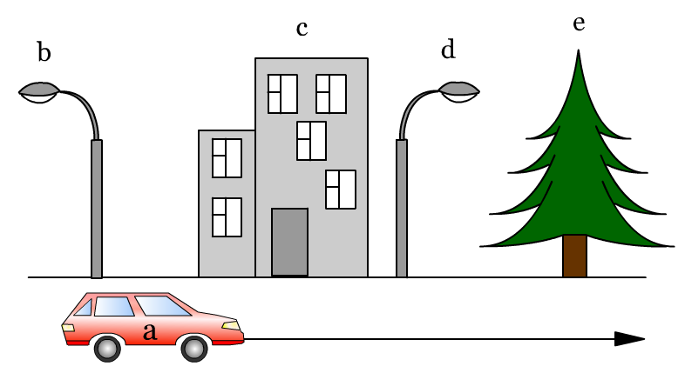
Рис. 2. Механическое движение.

Чтобы расширить представление о механическом движении учитель демонстрирует опыты различных видов движений: поступательного, колебательного, вращательного.
Поступательное движение – шарик скатывается с наклонного желоба (рис. 3, а). Учитель подчеркивает, что движение тела, при котором все его точки движутся одинаково, называется поступательным.
Колебательное движение демонстрируется с помощью математического маятника (рис. 3, б). И учитель обращает внимание на периодичность повторяемости.
Вращательное движение можно наблюдать при вращении колес тележки (рис. 3, в).

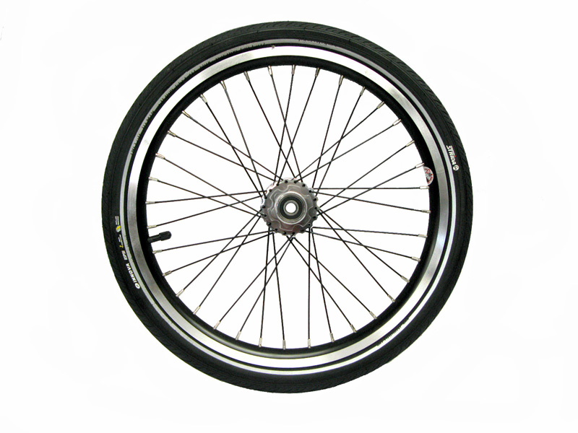
а)
б)
в)
Рис. 3. Виды механического движения: а) поступательное; б) колебательное; в) вращательное.

Домашнее задание:
1. Повторить записи в тетрадях.
2. Приготовиться ответить на вопросы: «Что такое материя, виды материи; что такое механическое движение, виды механического движения?».
3. Приготовить свои примеры механического движения.

Урок «Прямолинейное равномерное движение. Скорость».
Задачи урока:
1. Сформировать у учащихся понятие о прямолинейном равномерном движении и о его характеристиках.
2. Научить учащихся умению пользоваться уравнением движения и умению строить графики движения.
3. Показать важность знаний математического аппарата для решения физических задач на движение.
План урока:
1. Объяснение нового материала:
а) понятие о пространственных и временных характеристиках свойств материи;
б) введение понятия прямолинейного равномерного движения;
в) скорость;
г) анализ графиков движения;
д) алгоритм решения задач по кинематике;
е) задача.
2. Домашнее задание.
Методические рекомендации:
Вначале учитель разъясняет ученикам, что длина, ширина, объем и т. д. являются пространственными характеристиками тел. Относительное положение тел и измерение этого положения также определяются пространственными характеристиками – координатами, векторами перемещений, расстоянием, траекторией движения. Так как механическое движение определяется изменением взаимного положения тел, то любое тело или система тел имеют неотъемлемые пространственные свойства. Поэтому можно утверждать, что пространство является атрибутом существования материи (материя существует в пространстве).
Все физические процессы, все явления в природе имеют определенную длительность, происходят одновременно или следуют друг за другом. Пример: Земля совершает оборот вокруг своей оси за 24 час. Земля совершает один оборот вокруг Солнца за 1 год и т. д.
Таким образом, время есть длительность протекающих в природе процессов и явлений, и оно является также, как и пространство, основной формой существования материи. Обращая внимание учащихся на взаимосвязь пространства, времени и движения как важнейших атрибутов материи, можно указать следующие факты, отражающие взаимосвязь пространственных и временных характеристик физических процессов с движением материи:
а) всем материальным процессам, всем явлениям природы присущи определенные пространственные и временные характеристики (координаты и промежуток времени, которые обязательно входят в уравнение (закон), описывающее рассматриваемое явление).
б) в наименования единиц многих физических величин (скорость, ускорение, сила) одновременно входят как пространственные, так и временные характеристики.
Затем учащимся сообщается, что вначале будет рассматриваться идеализированный вид движения – равномерное.
В природе нет строго равномерного движения, однако, многие реальные виды движения с известной степенью точности можно считать равномерными (движение стрелок часов, движение точек земной поверхности при суточном вращении и т. д.).
Для формирования данного понятия необходимо продемонстрировать опыт, который более подробно рассматривается на компьютерной модели (рис. 4).
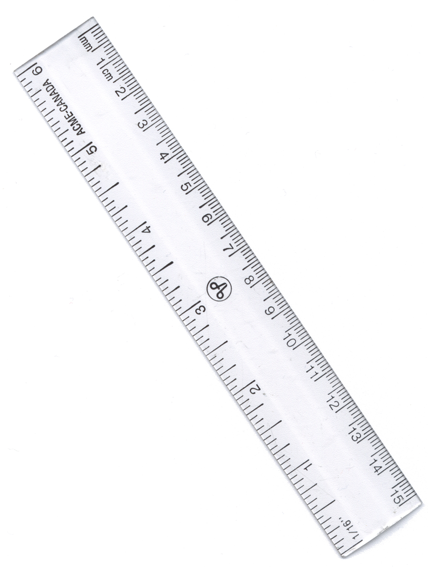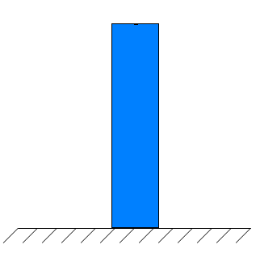
3 см
3 см
3 см
3 см
t = 2 с
t = 2 с
t = 2 с
t = 2с
Рис. 4. Опыт, демонстрирующий прямолинейное равномерное движение.

Опыт: в трубке с подкрашенной жидкостью оставляется пузырек воздуха, трубку переворачивают и при движении пузырька воздуха на линейке отмечается его движение за равные промежутки времени.
После этого дается определение равномерного движения (прямолинейного), т.е. движения при котором тело за любые равные промежутки времени совершается одинаковые перемещения.
Учитель обращается внимание на слова «любые равные промежутки времени». Если из определения убрать слово «любые», то это движение не будет равномерным.
Скорость – одна из основных кинематических характеристик движения материальной точки, она определяется отношением перемещения ко времени, за которое оно произошло:
$\vec{υ}=\frac{\vec{S}}{t}$, $\vec{S}=\vec{υ}⋅t$
Единица измерения скорости в СИ: $\left[υ\right]=1\frac{м}{с}$.
Скорость характеризует быстроту перемещения.
Из определения следует, что скорость является векторной величиной. Предлагаем рассмотреть проекции вектора скорости на ось 0X (рис. 5).
0
0
б)
а)
X
X
Рис. 5. Проекции вектора скорости на ось 0x: а) вектор скорости и направление оси 0X сонаправлены; б) вектор скорости противоположно направлен оси 0X.

В данном уроке уместно рассмотреть, как можно найти координаты движущегося тела в любой момент времени, то есть, как можно описать движение уравнением. Для этого рассматривается рисунок (рис. 6) созданный на компьютере.
0
x X
B

S_{x}
Y

y

S_{y} A

y₀
x₀
Рис 6. Определение координаты движущегося тела.

Из рисунка видно, чтобы определить конечную координату x, нужно к начальной координате x₀ прибавить проекцию вектора перемещения S_{x}, то есть: $x=x_{0}+S_{x}$. Аналогично, для координаты y: $y=y_{0}+S_{y}$. Поскольку при движении его координаты непрерывно меняется, то любое и уравнений называется законом движения или уравнением движения.
Так как $S_{x}=υ_{x}⋅t$, тогда уравнение равномерного движения имеет вид:
$$x=x_{0}+υ_{x}⋅t$$
Учащимся поясним, что в уравнение входят пространственные и временные характеристики материального процесса.
Одна из основных проблем в курсе кинематики – это построение и анализ графиков. Рассмотрим построение графиков зависимости кинематических величин от времени при равномерном прямолинейном движении.
Для формирования умений строить графики учитель предлагает учащимся подготовить систему координат в тетрадях и на доске. Под диктовку учителя ученики записывают функцию и схематически (не по точкам) проводят соответствующую функцию. Таким образом, повторяется материал, изучаемый в курсе математики. Затем учитель вместе с учащимися составляет алгоритм и дает образец его применения к решению графических задач.
Пример: «Построить график зависимости координат от времени при равномерном движении, если $x_{0}>0,υ_{x}>0$».
Решение:
1. Выбрать систему координат:
0
X
t
2. Записать соответствующее физическое уравнение: $x=x_{0}+υ_{x}⋅t$
3. Под физическим уравнением записать соответствующую математическую функцию:
4. По виду математической функции строится график физической зависимости:
0
X
x₀
t
Для закрепления полученных знаний необходимо вместе с учащимися разобрать задачу. Для формирования умений решать физические задачи по кинематике, мы разработали алгоритм:
1. Записать краткое условие задачи, выразив все величины в «СИ».
2. Выбрать все оси координат, спроектировать вектора перемещения, скорости, ускорения на данные оси.
3. Записать уравнение для нахождения неизвестного.
4. Решить уравнение относительно неизвестного в общем виде.
5. Проверить правильность решения по наименованиям.
6. Вычислить результат, убедиться в его правдоподобности.
Задача: «Точка движется равномерно и прямолинейно по направлению оси 0x. В начальный момент времени точка имела координату x₀=10 м. Определите координату точки спустя 5 с от начала отсчета времени, если она двигалась со скоростью 2 м/с. Чему равен пусть, пройденный точкой за это время?».
Дано:
x₀=10м
t=5c
υ=2м/с
Решение:

Координату точки, движущейся равномерно и прямолинейно, можно найти по формуле:
,
где, υ_{x} – проекция скорости движения точки на ось 0x.
Так как направление вектора скорости совпадает с направлением оси координат, проекция вектора скорости υ_{x}=υ, тогда:
.
Пройденный путь определится формулой:
.
Проверяем наименование:

Окончательно имеем:
.
Таким образом, ход решения задачи верен.
Найти:
x – ?
S – ?

Ответ: x = 20м, S=10м.
Домашнее задание:
1. Повторить записи в тетради
2. Приготовиться ответить на вопросы: «Что такое прямолинейное равномерное движение; что такое скорость».
3. Знать уравнение прямолинейного равномерного движения.
4. Используя алгоритм решения графических задач, построить график зависимости координат от времени при равномерном движении, если $x_{0}=0,υ_{x}>0$.

Урок «Относительность движения».
Задачи урока:
1. Познакомить учащихся с общими понятиями относительности механического движения.
2. Научить учащихся умению выдвигать гипотезы для физических явлений и результатов опытов.
3. Повысить познавательную деятельность и активность учащихся; развить интерес к физике; развить логическое мышление, развить речь учащихся.
План урока:
1. Объяснение нового материала:
а) общие понятия относительности механического движения: относительность движения и покоя, относительность траектории, относительность скорости и перемещения;
б) задача.
2. Домашнее задание.
Методические рекомендации:
В беседе с учащимися уточняется определение механического движения и обращается внимание на ту часть, в которой говорится об изменении положения тела относительно других тел.
Тела, относительно которых рассматривается движение – тела отсчета. Учащимся ставится вопрос, как в механике выбирается система отсчета? Произвольно или строго определенно? Если тело отсчета можно выбирать произвольно, тогда положение наблюдаемого тела можно одновременно рассматривать в разных системах отсчета. В качестве поэтического доказательства можно привести стихотворение А.С. Пушкина «Движение»:
«– Движенья нет, – сказал мудрец брадатый,
Другой смолчал и стал пред ним ходить.
Сильнее бы не смог он возразить.
Хвалили все ответ замысловатый.
Но, господа, забавный случай сей
Другой пример на память мне приводит:
Ведь каждый день пред нами солнце ходит,
Однако ж, прав упрямый Галилей.»
Затем учитель рассказывает, в чем проявляется относительность движения:
1. Относительность покоя и движения, Для этого проводится опыт (можно фронтально). Тележка, на тележке брусок, тело отсчета тележка и брусок движутся. Брусок относительно тележки покоится (рис. 7).
Рис. 7. Относительность покоя и движения.

Вопросы учащимся – «Относительно чего тележка и брусок движутся; относительно чего брусок покоится, даже если тележка движется?». Учитель предлагает учащимся привести свои примеры на относительность покоя и движения.
Подводя итоги, учитель приводит утверждение, что абсолютного покоя и абсолютного движения в природе не существует.
2. Относительность траектории. Рассматривается пример с пропеллером вертолета. Точка пропеллера вертолета, летящего над Землей, описывает окружность в системе отсчета, связанной с вертолетом (рис. 8, а). Траектория движения этой точки в системе отсчета, связанной с Землей, представляет собой винтовую линию (рис. 8, б).
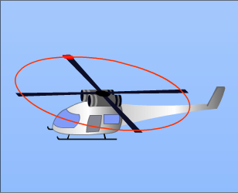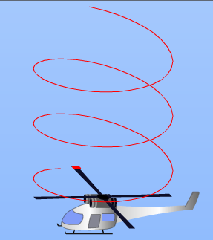
а)
б)
Рис. 8. Относительность траектории: а) движение точки пропеллера, относительно вертолета; б) движение точки пропеллера, относительно Земли

3. Относительность скорости и перемещения. Ответ на этот вопрос можно получить, рассмотрев опыт по движению человека в движущемся поезде – по направлению движения поезда (рис. 9, а), против направления движения поезда (рис. 9, б).
а)
б)
Рис. 9. Относительность скорости и перемещения: а) движение человека в поезде по направлению движения поезда; б) движение человека в поезде против направления движения поезда.

При проведении опыта учащимся задаются вопросы: «Какой будет скорость и перемещение человека относительно системы отсчета, связанной с поездом (подвижная система отсчета), и системы отсчета, связанной с Землей (неподвижная система отсчета)?».
Затем рассматривается вывод о сложении перемещений и скоростей.
$$\vec{S}={\vec{S}}_{1}+{\vec{S}}_{2},\vec{υ}={\vec{υ}}_{1}+{\vec{υ}}_{2}$$
Учитель поясняет, что формулы сложения перемещений и скоростей носят векторный характер, то есть, складываются геометрически. А как найти численное значение результирующего перемещения или скорости?
$$S=\sqrt{S_{1^{2}}+S_{2^{2}}},υ=\sqrt{υ_{1^{2}}+υ_{2^{2}}}$$
В качестве закрепления можно рассмотреть следующую задачу: «Эскалатор метро поднимает неподвижно стоящего на нем пассажира в течение 1 мин. По неподвижному эскалатору пассажир поднимается за 3 мин. Сколько времени будет подниматься идущий вверх пассажир по движущемуся эскалатору?».
Учитель предлагает вспомнить план решения задачи, и, выполняя каждый пункт плана, составляет образец решения задачи.

После этого напоминают учащимся, что выбор системы произволен, он делается из соображений удобства наблюдений и вычислений, при решении задач в качестве тела отсчета принимают Землю или какое-либо тело, связанное с ней. В некоторых же случаях удобно систему отсчета связывать с каким-либо движущемся телом, тогда решение задач упрощается.
Ответ: t = 45с.
Дано:
t₁=60c
t₂=180c
Решение:
Для решения задачи выбираем неподвижную и подвижную систему отсчета. Неподвижную систему отсчета связываем со стенами в метро, а подвижную с эскалатором.

Время, за которое поднимется пассажир на движущемся эскалаторе найдем по формуле:
,
где S – длина эскалатора, υ – скорость пассажира относительно метро.
По правилу сложения скоростей:
,
где υ₁ – скорость эскалатора относительно метро, υ₂ – скорость пассажира относительно эскалатора.
,
где t₁ – время движения эскалатора, t₂ – время движения пассажира по неподвижному эскалатору.
Тогда:

.
Проверяем наименование:
.
Окончательно имеем:
.
Таким образом, ход и решения задачи верен.
Найти:
t – ?
Домашнее задание:
1. Повторить записи в тетради
2. Приготовиться разъяснить следующие ситуации:
1) На полке вагона электрички лежит рюкзак. Относительно каких тел рюкзак находится в покое, а относительно каких – двигается: а) полка вагона; б) рельсов; в) пола вагона; г) пассажиров в тамбуре вагона; д) коробки, лежащей на соседней полке?
2) Моторная лодка с двумя пассажирами подплывает к берегу реки. Относительно каких тел пассажиры находятся в движении, а относительно каких – покоятся: а) воды в реке; б) корпуса лодки; в) берега реки; г) чайки, летящей параллельно лодке с такой же как она скоростью?
3. Используя алгоритм решения задач по кинематике, решать задачу: «Два поезда идут навстречу друг другу со скоростью 36 и 54 км/ч Пассажир, находящийся в первом поезде, замечает, что второй поезд проходит мимо него в течение 6 с. Какова длина второго поезда?».

Урок «Скорость при неравномерном движении».
Задачи урока:
1. Сформировать у учащихся понятие неравномерного движения; ввести понятия средней и мгновенной скорости.
2. Научить учащихся умению различать понятия средней и мгновенной скорости.
3. Повысить познавательную деятельность и активность учащихся; развить интерес к физике; развить логическое мышление; развить речь учащихся.
План урока:
1. Объяснение нового материала:
а) неравномерное движение;
б) средняя скорость;
в) мгновенная скорость;
г) задача.
2. Домашнее задание.
Методические рекомендации:
Учащимся предлагается сформулировать определение прямолинейного равномерного движения. Затем учитель демонстрирует опыт неравномерно движения, который для лучшего усвоение закрепляется компьютерной моделью (рис. 10).
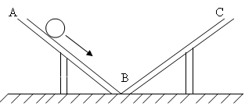
Рис. 10. Опыт, демонстрирующий неравномерное движение шарика.

Опыт: Два желоба располагаются под тупым углом. Под руководством учителя учащиеся проводят наблюдения. Используя секундомер и линейку, определяют, как изменятся скорость на участках АВ и ВС.
Вопрос учащимся: «Чем отличается неравномерное движение от равномерного?». Учитель вместе с учащимися обговаривает, что в отличии от равномерного движения, при неравномерном нельзя говорить о какой–то определенной скорости, так как отношение пройденного пути к соответственному промежутку времени не одинаково для разных участков.
Характеристики неравномерного прямолинейного движения:
а) средняя скорость – физическая величина, равная отношению перемещений тела ко времени, за которое эти перемещения происходили:
$${\vec{υ}}_{\text{ср}}=\frac{{\vec{S}}_{1}+{\vec{S}}_{2}+\text{.}\text{.}\text{.}+{\vec{S}}_{n}}{t_{1}+t_{2}+\text{.}\text{.}\text{.}+t_{n}}$$
б) мгновенная скорость – скорость тела в данный момент времени или в данной точке траектории:
$${\vec{υ}}_{i}=\frac{Δ{\vec{S}}_{i}}{{Δt}_{i}}$$
Учитель поясняет учащимся, что знание средней скорости не дает возможности определять положение тела в любой момент времени, если известна траектория. Но средняя скорость имеет определенное народно-хозяйственное значение. По средней скорости нормируется расход горючего при дальних перевозках и т. д.
Рассматривая понятие мгновенной скорости, необходимо рассмотреть понятие непрерывности движения. Оно состоит в том, что ни координата скорости, ни его скорость не могут изменяться скачками. Из непрерывности движения следует, что в каждой точке траектории движения и в каждый момент времени скорость тела имеет определенное значение. Это и позволяет ввести понятие мгновенной скорости в физике.
Для прочного усвоения учащимися изученных понятий целесообразно предложить вопрос: «О какой скорости идет речь в следующих случаях?»:
а) пассажирский поезд проехал мимо светофора со скоростью 25 км/ч;
б) скорость электрички, курсирующей между городами Таганрогом и Ростовом 60 км/ч.
В качестве закрепления полученных знаний предлагается решить следующую задачу: «Автомобиль проехал первую половину пути со скоростью $υ_{1}=\text{10}м/с$, а вторую половину пути со скоростью $υ_{1}=\text{15}м/с$. Найдите среднюю скорость на всем пути».
Дано:

Решение:

Пусть S – весь путь автомобиля. По определению средней скорости прохождения пути:
,
где t₁, t₂ – времена прохождения первой и второй половины пути, соответственно.
.
Тогда:
.
Окончательно имеем:
.
Проверяем наименование:
.
Подставим данные:
.
Таким образом, ход решения задачи верен.
Найти:

Ответ: υ_{ср}=12м/с.
Домашнее задание:
1. Повторить записи в тетради
2. Приготовиться ответить на вопросы: «Что такое средняя скорость; в чем состоит непрерывность движения; что такое мгновенная скорость?».
3. Решить задачу: «Первую треть пути тело прошло со скоростью 80 км/ч, а остальной путь – со скоростью 20 км/ч. Определите среднюю скорость».

Урок «Прямолинейно равноускоренное движение. Ускорение».
Задачи урока:
1. Сформировать у учащихся понятия равноускоренное движение и ускорение.
2. Научить учащихся применять знания законов математики при решении физических задач; научить работать с графиками физических величин; отвечать на поставленные вопросы, в том числе, опираясь на умения «считывать» информацию с графиков; учить устанавливать зависимости между величинами.
3. Показать важность знаний математического аппарата для решения физических задач на движение; учить рассуждать, опираясь на имеющиеся знания, логически мыслить, делать выводы, приводящие в итоге к осознанию совершенно нового материала.
План урока:
1. Объяснение нового материала:
а) введение понятия прямолинейного равноускоренного движения;
б) понятие ускорения;
в) графическое представление движения;
г) задача.
2. Домашнее задание.
Методические рекомендации:
При неравномерном движении, чтобы вычислить координаты тела в любой промежуток времени, нужно знать, как быстро изменяется скорость в единицу времени. В физике изучается модель реального переменного движения – равноускоренное движение, то есть движение, при котором за любые равные промежутки времени ускорение изменяется одинаково.
Мы предполагаем следующий метод изучения понятие равноускоренного движения. Вначале учащиеся вспоминают понятие равномерного движения. Затем учитель демонстрирует опыт, который далее закрепляется с помощью модели созданной на компьютере (рис. 11).
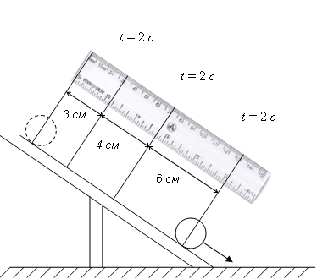
Рис. 11. Опыт, демонстрирующий прямолинейное равноускоренное движение шарика.

Опыт: по желобу движется шарик, с секундомера показывается, что за равные промежутки времени шарик совершает разные перемещения. Это связано с тем, что мгновенная скорость в различных точках траектории различна.
Дается понятие равноускоренного прямолинейного движения – движение тела, при котором его скорость за любые равные промежутки времени изменяется одинаково.
Учащимся задается вопрос: «Чем равноускоренное движение отличается от равномерного?». При равномерном движении – скорость постоянная, при равноускоренном – изменяется одинаково за любые равные промежутки времени.
Затем вводится понятие ускорения. Ускорение характеризует быстроту изменения скорости.
$$\vec{a}=\frac{\vec{υ}−{\vec{υ}}_{0}}{t}$$
Единица измерения ускорения в СИ: $\left[a\right]=1\frac{м}{с^{2}}$.
Ускорение – величина, равная отношению изменения скорости к промежутку времени, за которое оно произошло.
Из определения ускорения неравномерного движения получают формулу для вычисления мгновенной скорости в любой момент времени:
$$\vec{υ}={\vec{υ}}_{0}+\vec{a}⋅t$$
После этого необходимо рассмотреть вопрос о проекциях скорости и ускорения на оси координат (рис. 12).
0
0
X
а)
б)
X
Рис. 12 Проекции векторов скорости и ускорения на оси координат: а) ускорение больше нуля; б) ускорение меньше нуля.

Затем можно объяснить учащимся движение при торможении. Ускоренное прямолинейное движение от замедленного отличается лишь знаком проекции вектора ускорения на выбранную ось.
После этого можно рассмотреть график зависимости скорости от времени при равноускоренном движении (рис. 13).
0
1)
2)
3)

3
1
2
t
υ
Рис. 13 График зависимости скорости от времени при равноускоренном движении.

Приводится аналогия из математики:
На графике скорости при $υ_{0}=0$ можно показать, что отношение $\frac{υ}{t}=a$– численно равно тангенсу угла α (рис. 14).
0
t
α
υ
Рис. 14 График скорости при $υ_{0}=0$.

По углу наклона можно судить о величине ускорения.
Чтобы закрепить полученные знания, предлагается решить следующую задачу: «Ударом клюшки хоккейной шайбе сообщили скорость $υ_{0}=\text{20}м/с$. Через $t=2с$скорость шайбы, движущейся прямолинейно, стала $υ=\text{16}м/с$. Определите ускорение шайбы».

Ответ: a=2м/с².
Дано:

Решение:
Выберем оси координат так, чтобы движение шайбы происходило вдоль какой-нибудь координатной оси, например, вдоль оси 0X.

За положительное направление оси 0X примем направление вектора начальной скорости.
Из определения следует:
.
Проверяем наименование:
.
Подставим данные:
.
Знак «–» в конечном результате означает, что вектор ускорения направлен в сторону, противоположную положительному направлению оси 0x. А также указывает на то, что движение является равнозамедленным.
Окончательно имеем:
.
Таким образом, ход решения задачи верен.
Найти:

Домашнее задание:
1. Повторить записи в тетради.
2. Подготовиться ответить на вопросы: «Что такое равноускоренное движение; что такое ускорение?».
3. Знать уравнение скорости для равноускоренного движения.
4. Используя алгоритм решения задач по кинематике решить задачу: «Тело движется вдоль координатной оси 0x. Направление начальной скорости и ускорения совпадают с положительным направлением оси, а их модули равны 4 м/с и 2 м/с² соответственно. Определите скорость через 4 с от начала отсчета времени».

Урок «Перемещение при равноускоренном движении».
Задачи урока:
1. Сформировать у учащихся понятие перемещения при равноускоренном движении.
2. Научить учащихся применять знания законов математики при решении физических задач; научить работать с графиками физических величин.
3. Показать важность знаний математического аппарата для решения физических задач на движение; учить рассуждать, опираясь на имеющиеся знания, логически мыслить, делать выводы, приводящие в итоге к осознанию совершенно нового материала.
План урока:
1. Объяснение нового материала:
а) постановка проблемы;
б) графический вывод формулы перемещения;
в) анализ формулы;
г) задача.
2. Домашнее задание.
Методические рекомендации:
Повторив, в чем заключается основная задача механики, учитель ставит проблему: как вычислить перемещение при равноускоренном движении. Для этого он предлагает начертить график скорости равномерного движения и ставит вопрос – как по графику скорости можно найти перемещение тела при равномерном движении (оно численно равно площади прямоугольника). Уместен вопрос: «Можно ли такой метод применять при равноускоренном движении?». На доске чертится график скорости равноускоренного движения (рис. 15).

С

υ

t
0
υ

А
υ₀
В
Рис. 15. График скорости равноускоренного движения.

Внимание учащихся обращается на тот факт, что перемещение за время численно равно площади трапеции ОАВС. Из геометрии известно, что площадь трапеции равна произведению полусуммы оснований на высоту. В нашем случае:
$\begin{aligned}\left.S=\frac{υ+υ_{0}}{2}⋅t | \right\}\end{aligned}S=\frac{υ+υ_{0}}{2}⋅\frac{υ−υ_{0}}{a}=\frac{(υ+υ_{0})⋅(υ−υ_{0})}{2a}=\frac{υ^{2}−υ_{0^{2}}}{2a}$.
Окончательно имеем: $S=\frac{υ^{2}−υ_{0^{2}}}{2a}$.

$\begin{aligned}\left.S=\frac{υ+υ_{0}}{2}⋅t | \right\}\end{aligned}S=\frac{υ_{0}+a⋅t+υ_{0}}{2}⋅t=\frac{(2υ_{0}+a⋅t)⋅t}{2}=\frac{2υ_{0}⋅t+a⋅t^{2}}{2}=υ_{0}⋅t+\frac{a⋅t^{2}}{2}$.
Окончательно имеем: $S=υ_{0}⋅t+\frac{a⋅t^{2}}{2}$.

Затем можно проанализировать полученную формулу:
а) $υ_{0}=0,S=\frac{a⋅t^{2}}{2}$;
б) $a<0,S=υ_{0}t−\frac{a⋅t^{2}}{2}$.
Предлагаем учащимся показать вид графика зависимости перемещения от времени (рис. 16).
t
t
S
S
0
0
Рис. 16. График зависимости перемещения от времени

Приводится аналогия из математики:
В заключении рассматривается уравнение координаты для равноускоренного движения (то есть закон движения) точки в любой момент времени:
$x=x_{0}+υ_{0x}⋅t+\frac{a_{x}⋅t^{2}}{2}$.
Чтобы закрепить полученные знания, предлагается решить следующую задачу: «Шарик, скатываясь с наклонного желоба из состояния покоя, за первую секунду прошел путь 10 см. Какой путь он пройдет за 3 с?».

Ответ: S₂=0,9м.
Дано:

Решение:

Запишем уравнение перемещения при равноускоренном движении:
.
Учитывая, что шарик скатывается из состояния покоя, запишем уравнение для пройденного пути за время t₁:
.
За время t₂:
.
Так как движение равноускоренное, то a₁=a₂.
Окончательно имеем:
.
Проверяем наименование:
.
Подставим:
.
Таким образом, ход решения задачи верен.
Найти:

Домашнее задание:
1.Повторить записи в тетради.
2. Знать уравнения для равноускоренного движения
3. Используя алгоритм для решения задач по кинематике, решить задачу: «Мотоциклист на расстоянии 10 м от железнодорожного переезда начал тормозить. Его скорость в это время была 20 км/ч. Определить положение мотоцикла относительно переезда через 1 с от начала торможения. Ускорение мотоцикла 1 м/с²».

2.2. Основы динамики

Раздел механики, в котором изучают причины движения тел, называют динамикой.
В основе динамики лежат три закона английского ученого И. Ньютона, которые были сформулированы им в 1687 г. в труде «Математические начала натуральной философии». Эти три закона вызывают наибольшую трудность у учащихся при изучении данного раздела, ведь законы Ньютона выполняются в системах отсчета особого класса – инерциальных системах отсчета (ИСО).
Основные задачи, которые учитель должен решить, работая с учащимися над темой «Динамика», следующие:
1) добиться усвоения учащимися основных понятий динамики;
2) научить учащихся анализировать и использовать законы Ньютона в различных условиях конкретной задачи;
3) научить учащихся решать задачи по курсу динамики.

Урок «Первый закон Ньютона».
Задачи урока:
1. Сформировать у учащихся понятие инерциальные системы отсчета, первый закон Ньютона.
2. Научить учащихся использовать первый закон Ньютона для объяснения физических процессов.
3. Вызвать интерес к изучению физики; способствовать пониманию развития, познания мира, взаимосвязи процессов, понятий и явлений через описание реальных ситуаций.
План урока:
1. Объяснение нового материала:
а) инерциальные системы отсчета;
б) первый закон Ньютона.
2. Домашнее задание
Методические рекомендации:
Это первая тема, с которой начинается изучение второй части механики – динамики. Каждый закон тесно связан с понятием инерциальной системы отсчета, поэтому необходимо перед непосредственным формулированием законов Ньютона, рассмотреть какие системы отсчета являются инерциальными, а какие не являются ими.
Система отсчета называется инерциальной, если она покоится или движется равномерно и прямолинейно
Система отсчета, движущаяся с ускорением, не является инерциальной.
Строго говоря, Земля движется с центростремительным ускорением вокруг Солнца – не является инерциальной системой отсчета, но учитывая очень маленькую величину этого ускорения, можно считать, что законы Ньютона на Земле выполняются.
Учащимся сообщается, что именно первый закон Ньютона постулирует существование инерциальных систем отсчета.
Предлагаем учителю для подтверждения справедливости первого закона Ньютона продемонстрировать следующие опыты, которые закрепляются компьютерными моделями.
Опыт 1. Представим, что к неподвижной опоре привязан шарик массой m. Непосредственно на него действуют два тела – Земля тянет его вертикально вниз, а нить удерживает шарик от падения, следовательно, действие нити направленно вертикально вверх, и уравновешивает действие Земли.
Учащимся отмечается, что действие одного тела на другое будем называть силой. То есть, действие Земли – сила тяжести, действие нити – сила упругости (рис. 17, а).

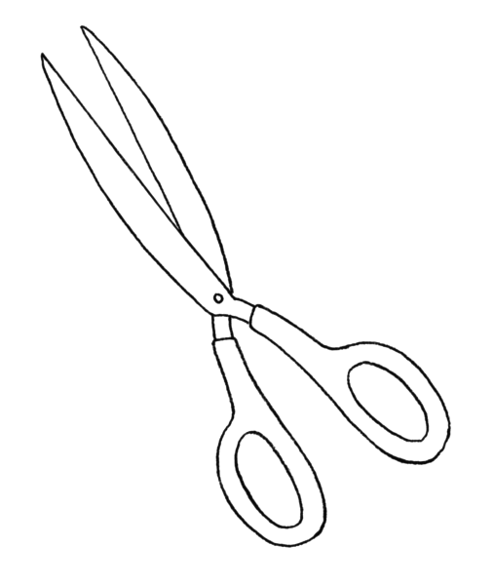
г)
а)
б)
в)

m

m

m

m

Рис. 17. Первый закон Ньютона.

Устранить действие нити просто – достаточно ее перерезать, и очевидно, что оставшееся действие Земли, то есть сила тяжести приведет шарик в ускоренное движение вниз (рис. 17, б).
Устранить действие Земли, конечно невозможно, но представим мысленно, что Земля исчезла. Очевидно, что натянутая нить заставит шарик с ускорение двигать вверх (рис. 17, в).
Логика показывает, что если действие тел на шарик уравновешивают друг друга, то шарик будет находиться в покое (рис. 17, г)
Опыт 2. Представим теперь, что шайба покоится на льду. На нее действую два тела: Земля – действие Земли выражается силой тяжести, лед – действие льда выражено силой реакции опоры. Силы, действующие на шайбу уравновешивают друг друга – шайба находится в покое (рис. 18, а). Если Шайбу ударить клюшкой, то ей сообщается скорость (рис. 18, б). Если не учитывать силу трения о лед, то шайба будет двигаться прямолинейно равномерно, причем на нее также будут действовать два тела, и действие этих тел будет уравновешивать друг друга (рис. 18, в).
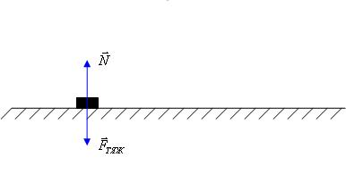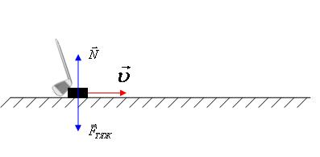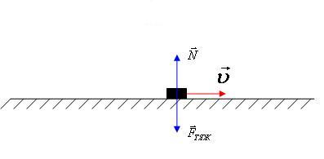
а)
б)
в)
Рис. 18. Первый закон Ньютона.

Обобщая эти опыты, учитель вместе с учащимися делает вывод – тело находятся в состоянии покоя или движется прямолинейно равномерно, если другие тела на него не действуют или их действия уравновешены.
В этом и состоит смысл первого закона Ньютона. А впервые эту мысль высказал Галилео Галилей, сформулировав закон инерции, отсюда и название – инерциальные системы отсчета.
Для прочного усвоения учащимися первого закона Ньютона учащимся рекомендуется следующие вопросы:
1. Действия каких тел компенсируется в следующих случаях:
а) подводная лодка покоится в толще воды;
б) подводная лодка лежит на твердом дне?
2. Парашютист спускается, двигаясь равномерно и прямолинейно. Действия каких тел компенсируется при этом?
Домашнее задание:
1. Повторить записи в тетради.
2. Подготовиться ответить на вопросы: «Что такое ИСО?».
3. Знать первый закон Ньютона.
4. Подготовить ответ на следующие вопросы:
а) «Мальчик держит на нити шарик, наполненный водородом. Действия каких тел взаимно компенсируются, если шарик находится в состоянии покоя? Мальчик выпустил нить. Почему шарик пришел в равноускоренное движение?»;
б) «Может ли автомобиль двигаться равномерно по горизонтальному шоссе с выключенным двигателем?».

Урок «Второй закон Ньютона»
Задачи урока:
1. Сформировать у учащихся представления о втором законе Ньютона, как об основном законе динамики.
2. Создать условия для развития исследовательских и творческих навыков; установить причинно-следственные связи между ускорением и равнодействующей сил, ускорением и массой тела в ходе демонстраций опытов.
3. Помочь учащимся осмыслить практическую значимость, полезность приобретаемых знаний и умений.
План урока:
1. Объяснение нового материала:
а) постановка проблемы;
б) второй закон Ньютона;
в) особенности второго закона Ньютона;
г) алгоритм для решения задачи по динамике;
д) задача.
2. Домашнее задание.
Методические рекомендации:
В начале урока необходимо вспомнить, что гласит первый закон Ньютона, а затем учитель ставит проблему – «Что происходит при некомпенсированном действии одних тел на другие?». Учитель поясняет, что первый закон Ньютона не может дать ответ на этот вопрос, однако второй закон Ньютона прекрасно разъясняет эту ситуацию.
Второй закон Ньютона, являясь логическим продолжением первого, утверждает, что тело при некомпенсированном действии других тел будет двигаться с ускорением.
Для доказательства высказанного, учитель демонстрирует простой опыт в двух разных вариациях, который в последствии закрепляется компьютерными моделями.
Если на одно и тоже тело действовать разными по величине силами, то большая сила сообщит телу большее ускорение, значит ускорение, приобретаемое телом, прямо пропорционально действующей на него силе (рис. 19).
F₁>F₂
a₂>a₁
m

m
Рис. 19. Второй закон Ньютона.

Одна и та же сила, действующая на тела разной массы, сообщит телу меньшей массы большее ускорение, значит ускорение обратно пропорционально массе тела (рис. 20).
m₂>m₁
a₂<a₁
m₂

m₁
Рис. 20. Второй закон Ньютона.

После этого учитель помогает учащимся сформулировать второй закон Ньютона, который гласит: ускорение, приобретаемое телом, прямо пропорционально действующей на него силе и обратно пропорционально массе тела.
$$\vec{a}=\frac{\vec{F}}{m}$$
Учитель обращает внимание учащихся на ряд особенностей второго закона Ньютона:
1. Причиной возникновения ускорения является сила.
2. Направление силы и ускорения совпадают.
3. Если выразить силу из второго закона Ньютона: $\vec{F}=m⋅\vec{a}$, то в левой части под силой нужно понимать геометрическую сумму всех сил, действующих на тело, то есть $\sum{\vec{F}}=m⋅\vec{a}$.
Рекомендуется последнюю особенность рассмотреть с учащимися на примере – автомобиль массой m движется в гору с ускорением $\vec{a}$ (рис. 21). На него действуют: сила тяжести, сила сопротивления движения, сила реакции поверхности дороги, сила тяги двигателя.

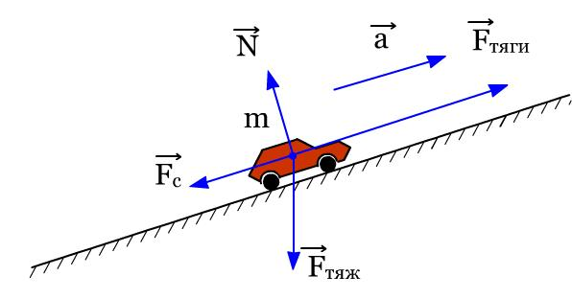
Рис. 21. Силы, действующие на автомобиль, поднимающийся в гору.

Второй закон Ньютона в этой ситуации запишется следующим образом:
${\vec{F}}_{\text{ТЯЖ}}+{\vec{F}}_{С}+\vec{N}+{\vec{F}}_{\text{ТЯГИ}}=m⋅\vec{a}$.
То есть, равнодействующая всех сил, приложенных к телу, равна произведению массы этого тела на ускорение, приобретаемое телом под действием этих сил.
Чтобы закрепить полученные знания, необходимо их применить на практике в виде решения задачи. Для формирования умений решать физические задачи по динамике, мы разработали алгоритм:
1. Записать краткое условие задачи, выразив все величины в «СИ».
2. Выполнить рисунок, изобразив все силы, действующие на тело, выбрать оси 0x и 0y.
3. Записать закон Ньютона; записать уравнение закона в проекциях на оси 0X и 0Y.
4. Решить уравнение относительно неизвестного в общем виде.
5. Проверить правильность решения по наименованиям.
6. Вычислить результат, убедиться в его правдоподобности.
Задача: «Груз массой $\text{100}\text{кг}$ перемещают равноускоренно по горизонтальной поверхности, прилагая силу в $\text{400}Н$, направленную под углом $\text{30}°$ к горизонту. С каким ускорением движется тело, если коэффициент трения $μ=0,3$?».

Ответ: a = 1,1м/с².
Дано:

Решение:
Выполним чертеж, изобразим все силы, действующие на тело, выберем оси 0X и 0Y, спроектируем силы на эти оси.

На тело действуют сила тяжести
, сила
, сила реакции опоры
и сила трения
.
Запишем второй закон Ньютона:
.
Запишем уравнения закона в проекциях на оси 0x и 0y:

Решим уравнения относительно a:
.
Распишем силы:

Окончательно:
.
Проверяем наименование:
.
.
Таким образом, ход решения задачи верен.
Найти:

Домашнее задание:
1. Повторить записи в тетради.
2. Знать второй закон Ньютона и его особенности
3. Используя алгоритм решения задач по динамике, решить задачу: «С каким ускорением движется брусок по наклонной плоскости с углом наклона $α=\text{30}°$ при коэффициенте трения $μ=0,2$?».

Урок «Третий закон Ньютона»
Задачи урока:
1. Сформировать у учащихся понятие третьего закона Ньютона, указать особенности ньютоновских сил.
2. Научить учащихся применять законы ньютона на практике; научить объяснять примеры проявления законов Ньютона в окружающем мире.
3. Способствовать формированию познавательного интереса к предмету, научного мировоззрения учащихся.
План урока:
1. Объяснение нового материала:
а) третий закон Ньютона;
б) следствия из третьего закона Ньютона;
в) задача.
2. Домашнее задание
Методические рекомендации:
Начало урока знаменуется тем, что учащиеся уже знают – что все тела взаимодействуют друг с другом.
Учитель сообщает, что заслуга Ньютона заключается в том, что он смог оценить бытовую наблюдательность людей и включил закономерность в число фундаментальных законов физики. Этот закон известен как третий закон Ньютона, и этот закон логически развивает ситуацию дальше, утверждая, что любое действие носит двусторонний характер, то есть, тела действуют друг на друга силами, направленными вдоль одной прямой, равными по величине, но противоположными по направлению. Данные силы называются силой действия и силой противодействия.
Учитель демонстрирует опыт с двумя тележками, движущимися навстречу друг к другу (рис. 22).
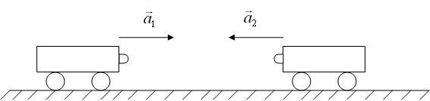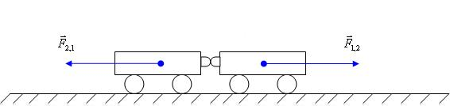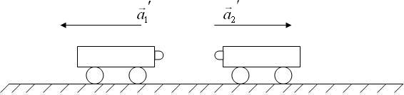
в)
а)
б)
Рис. 22. Третий закон Ньютона

Опыт закрепляется моделью созданной на компьютере.
Из опыта следует, что после столкновения тележек, появляются равные по величине силы, но различные по направлению, то есть:
$${\vec{F}}_{1,2}=−{\vec{F}}_{2,1}$$
При изучении третьего закона Ньютона трудность представляет вопрос о равенстве действий и противодействия. Для этого учащимся надо разъяснить следствия из закона:
1. Силы из-за взаимного действия всегда появляются парами.
Например, движущийся автомобиль отталкивается от Земли, Земля и автомобиль получают равные ускорения, но противоположно направленные, но так как масса Земли несоизмеримо больше массы автомобиля – Земля остается практически неподвижной, а автомобиль движется.
2. Силы действия и противодействия всегда равны друг другу по величине и противоположны по направлению, но никогда не уравновешивают друг друга, т. к. приложены к разным телам.
3. Силы одной природы.
Например, сила, с которой Земля притягивает Луну, равна силе, с которой Луна притягивает Землю, и они обе гравитационной природы.
Рассмотрим, как проявляется этот закон на примере взаимодействия Земли и Луны (рис. 23).
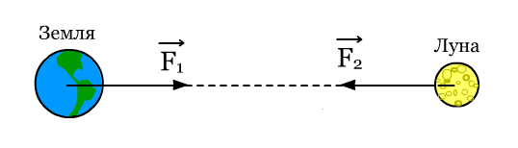
Рис. 23. Третий закон Ньютона на примере взаимодействия Земли и Луны.

Земля притягивает к себе Луну, действуя на нее с силой ${\vec{F}}_{1}$ и заставляя ее вращаться вокруг себя. Луна притягивает Землю, действуя на нее с силой ${\vec{F}}_{2}$, вызывающей на Земле приливы и отливы.
Третий закон утверждает равенство и противоположное направление этих сил, то есть: ${\vec{F}}_{1}=−{\vec{F}}_{2}$. Эти силы могут существовать только одновременно. Если исчезнет Луна, сразу исчезнет эта пара сил. Силы эти приложены к разным телам, а поэтому не могут друг друга компенсировать. И наконец, силы, возникающие по третьему закону Ньютона, всегда имеют одинаковую природу (в данном случае – это гравитационные силы).
Чтобы закрепить полученные знания, предлагается выполнить следующую задачу: «Два мальчика, массы которых 48 и 40 кг, стоят на коньках на льду. Первый мальчик с помощью веревки тянет к себе второго с силой 12 Н. Какое ускорение приобретает при этом мальчики?».

Ответ: a₁ = 0,25 м/с², a₂ = 0,3 м/с².
Дано:

Решение:
Выполним чертеж, изобразим все силы, действующие на тело, выберем оси 0x и 0y, спроектируем силы на эти оси.

По второму закону Ньютона:
.
По третьему закону Ньютона:
.
Проверяем наименование:
.
Подставляя данные, получим:

Таким образом, ход решения задачи верен.
Найти:

Домашнее задание:
1. Повторить записи в тетради.
2. Знать третий закон Ньютона, следствия из третьего закона Ньютона.
3. Используя алгоритм решения задач по динамике, решить задачу: «Человек, сидя в лодке, тянет к себе с помощью веревки вторую лодку. Какое перемещение совершит каждая лодка за 10 с, если они имеют массы 200 кг каждая? Масса человека 80 кг, а веревку он тянет с силой 200 Н».

Нетрадиционный метод изложения законов Ньютона.
Также законы Ньютона можно изложить в совершенно иной форме. Мы рекомендуем нетрадиционный метод изложения законов Ньютона – изложение законов Ньютона по обобщенному плану ответа о физическом законе (прилож. 1). План включает следующие положения: физический смысл; формулировка; математическое выражение; опыты, подтверждающие справедливость закона, особенности, границы применимости. Мы рекомендуем рассмотреть каждый из трех законов Ньютона по каждому пункту этого плана.
Как только рассматривается часть плана, учитель может задавать вопросы по этим законам, например: «Что устанавливает первый закон Ньютона, Каково математическое выражение второго закона Ньютона, как формулируется третий закон Ньютона?». Это благоприятно сказывается на рабочем настроении учащихся, учащиеся без трудностей сравнивают и анализируют законы между собой.
На первом уроке по изучению динамики рассматривается физический смысл, формулировка и математическое выражение законов Ньютона. Это дает возможность учителю работать с учащимися в плане. Учащиеся легче уясняют, в чем отличие законов по физическому смыслу, без проблем могут сравнивать законы друг с другом, и видят, что каждый закон в отдельности устанавливает в динамике, и чем он так важен.
В первом законе устанавливается, при каких условиях тело может сохранять состояние покоя, или двигаться прямолинейно равномерно. Во втором законе Ньютона устанавливается, почему тело движется с ускорением. Третий закон Ньютона устанавливает силу действия и противодействия между телами.
Рассматривая формулировку, лучше уясняют сущность закона, и какие нюансы скрыты в этом законе.
На следующем уроке изучаются опыты, подтверждающие справедливость законов. Для демонстрации первого закона Ньютона хорошо подходит опыт с шариком, подвешенным к неподвижной опоре (рис. 17), а также опыт с шайбой на льду (рис. 18).
А вот для демонстрации второго закона Ньютона, подтверждающего справедливость закона, мы рекомендуем следующий наглядный опыт, закрепленный в сознании учащихся компьютерной моделью (рис. 24).
F₁
F₂
F
F
m
2m
а)
m
m
б)
Рис. 24. Второй закон Ньютона.

Учащиеся при демонстрации данного опыта сами делают выводы.
В первом случае (рис. 24, а) ускорение тел, приобретаемые вследствие действия одинаковых сил обратно пропорционально массе этих тел:
$a\text{\sim }\frac{1}{m}$, $(F=\text{const})$.
У тела большей массы возникает меньшее ускорение, а у тела меньшей массы – большее ускорение.
Во втором случае (рис. 24, б) ускорение тел, появляющееся у тел одинаковой массы, в следствии действия разных по величине сил прямо пропорционально этим силам:
$a\text{\sim }F$, $(m=\text{const})$.
При действии на тело большей силы сообщается большее ускорение, нежели при действии на тело меньшей силы.
Для демонстрации опыта, подтверждающий справедливость третьего закона Ньютона хорошо подходит опыт с двумя тележками (рис. 22)
На третьем уроке рассматриваются особенности и границы применимости законов Ньютона.
На последующих уроках полученные знания применяются на практике – уроки отводятся решению физических задач на применение законов Ньютона по алгоритму решения задач по динамике.

Заключение

«Компьютеризация сама по себе не ведет автоматически ни к хорошему, ни к плохому образованию. Компьютеризация – это путь к другому образованию», – сказал один из специалистов в области информатизации образования [2].
Современные информационные технологии служат подспорьем, позволяющим сэкономить время и сделать работу более эффективной: осуществить поиск информации, решить большее количество задач (и уменьшить домашнее задание), проанализировать результаты, воспользоваться графическими возможностями компьютера, способствуют развитию интереса учащихся к изучаемому предмету, стимулированию познавательной и творческой активности и самостоятельности учащихся, формированию коммуникативных навыков, обеспечению объективного контроля знаний, качества усвоения материала учащимися и т.д.
Изучение механики при использовании современных информационных технологий я апробировал на уроках физики в ходе педагогической практики в «НОШИ с ПЛП», а также при работе в МБОУ Недвиговская СОШ №16.
Используя методы наблюдения, опроса (прилож. 2), контроля (прилож. 3) и тестирования (прилож. 4) учащихся, я пришел к выводу, что такой метод преподавания физики позволяет:
1. Для учащихся:
а) сформировать глубокие знания по данному материалу;
б) учащиеся лучше разбираются в теоретическом материале, могут приводить собственные примеры по данному явлению;
в) успешно решают задачи базовой трудности, а некоторые учащиеся могут решать задачи повышенной трудности;
г) учащиеся для повторения материала могут использовать свой домашний ПК.
2. Для учителей:
а) экономия времени при обучении учащихся;
б) этот метод позволят, с точки зрения психологии, включает больше рецепторов в процессе обучения учащихся;
в) позволяет творчески подходить к обучению учащихся, что способствует формирования у учащихся творческого подхода в изучении физики.
Таким образом, современные информационные технологии, применяющиеся методически грамотно, повышают познавательную деятельность учащихся, что, несомненно, приводит к повышению эффективности обучения.

Список литературы

1. Актуальные проблемы современной педагогики: Сборник научных трудов / Под ред. Г.Ф. Гребенщикова. – М.: Компания Спутник+, 2007. – 105 с.
2. Акуленко В.Л. Формирование ИКТ-компетентности учителя-предметника в системе повышения квалификации [Текст] / В.Л.Акуленко // Применение новых технологий в образовании: Материалы XV Междунар. конф., 29-30 июня 2004 г., г. Троицк Московской обл.: Изд-во «Тровант», 2004.
3. Бобырев А.В., Гребенщиков Г.Ф. Профильное обучение в контексте предметного содержания (на материале предмета «Физика») / Под ред. д-ра пед. наук Г.Ф. Гребенщикова. – Таганрог: Изд-во Таганрог. гос. пед. ин-та, 2008. – 136 с.
4. Васильева И.А., Осипова Е.М., Петрова Н.Н. Психологические аспекты применения информационных технологий // Вопросы психологии. 2002. №3. – 198 с.
5. Вестник Таганрогского государственного педагогического института. Физико-математические и естественные науки. – Таганрог: Изд. отдел ГОУВПО «Таганрог. гос. пед. ин-та», 2010. №1. С. 178-182.
6. Горбунова А.И. Методы и приемы активизации мыслительной деятельности учащихся // Современная педагогика. 1999. № 3. – 254 с.
7. Гуревич Ю.Л. Курс лекций по методике преподавания физики: Учебное пособие / В авторской редакции. Таганрог: Изд-во Таганрог. гос. пед. ин-та, 2008. – 252 с.
8. Зыкина Л.Ю. Активизация познавательной деятельности учащихся на уроках физики (методические рекомендации) [электронный ресурс]. Режим доступа: http://festival.1september.ru/articles/508067/.
9. Информационно-коммуникационные технологии в подготовке учителя технологии и учителя физики: в 3-х ч. Ч. 3. Сборник материалов научно-практической конференции / Отв. ред. А. А. Богуславский. Коломна: Коломенский гос. пед. институт, 2008. – 72 с
10. Калмыкова З.И. Зависимость уровня усвоения знаний от активности учащихся в обучении // Современная педагогика. 2000. № 7. – 349 с.
11. Кибальченко А.Я. Физика для увлеченных. Решать задачи трудНО вместе возможно / А.Я. Кибальченко, И.А. Кибальченко. – Ростов н/Д: «Феникс», 2005. – 189 с.
12. Кругликов В.Н., Платонов Е.В., Шаранов Ю.А. Методы активизации познавательной деятельности. С.-Пб.: Знание, 2006. – 190 с.
13. Мижериков В.А., Юзефавичус Т.А. Введение в педагогическую деятельность. М.: Роспедагентство, 2005. – 54 с.
14. Намжилова С.Ш. Активизация познавательной деятельности учащихся на уроках физики [электронный ресурс]. Режим доступа: http://school1.kizhinga.ru/index.php/2010-04-21-03-03-56/2010-04-25-12-57-19/2010-05-13-13-17-32/164-2010-05-24-12-30-25.
15. Педагогика: Учебное пособие для студентов педагогических учебных заведений / В.А.Сластенин, И.Ф.Исаев, А.И.Мищенко, Е.Н.Шиянов. -- М.: Школа-Пресс, 1997. -- 512 с.
16. Теоретические основы активизации творческой познавательной деятельности учащихся // Теория и практика образования: история и современность. Липецк: ЛГПУ, 2001. Выпуск 8. – 185 с.
17. Теория и методика обучения физике в школе: Частные вопросы: Учеб. пособие для студ. пед. вузов / С.Е. Каменецкий, Н.С. Пурышева, Т.И. Носова и др.; Под ред. С.Е. Каменецкого. – М.: Издательский центр «Академия», 2000. – 384 с.
18. Тихомирова С.А. Физика. 10 класс : учеб. для общеобразоват. учреждений (базовый уровень) / С.А. Тихомирова, Б.М. Яворский. – М.: Мнемозина, 2008. – 272 с.
19. Шамова Т.И. Активизация учения школьников. М.: Педагогика, 1982. – 209 с.
20. Щукина Г.И. Активизация познавательной деятельности учащихся в учебном процессе. М.: Просвещение, 1982. – 160 с.
21. Якиманская И.С. Развивающее обучение. М.: Просвещение,1989. – 144 с.

Приложение

Приложение 1

Таблица обобщенного плана ответа по законам Ньютона
 | I | II | III
1. Физический смысл закона | Устанавливает существование ИСО (Инерциальная система отсчета). Закон-аксиома | Связывает ускорение тела с силой, действующей на тело и массой тела | Связывает силу действия и силу противодействия. Закон экспериментальный.
2. Формулировка закона | Существуют такие системы отсчета, относительно которых тела покоятся или движутся равномерно и прямолинейно, если действием на него других тел можно пренебречь. | Ускорение, сообщаемое телу прямопропорционально силе, действующей на тело и обратнопропорционально его массе | Силы, с которыми два тела действуют друг на друга, направлены по одной прямой, равны по модулю и противоположны по направлению
3. Математическое выражение | - | $$\vec{a}=\frac{\vec{F}}{m}$$ | $${\vec{F}}_{1,2}=−{\vec{F}}_{2,1}$$
4. Опыты, подтверждающие справедливость закона | Опыты с шариком:  1) шарик, подвешенный на нити к неподвижной опоре;  2) шарик, подвешенный на нити к неподвижной опоре в вагоне, который движется прямолинейно равномерно. | Опыт с телом на направляющей оси. | Опыт с двумя тележками.
5. Особенность | а) I закон Ньютона – закон инерции. Инерция – явление сохранения неизменной скорости тела, если действием на него других тел можно пренебречь;  б) ученые считают, что строгой ИСО является система, в центре которой находится Солнце, а оси (Ox, Oy, Oz) направлены на неподвижные звезды. | а) причиной возникновения ускорения является сила;  б) Под силой в законе понимается равнодействующая всех сил приложенных к нему  $\vec{a}=\frac{\sum{\vec{F}}}{m}$;  в) сила и ускорение всегда сонаправлены. | а) силы действия и противодействия всегда возникают парами;  б) силы одной природы;  в) равнодействующей эти силы не имеют, т.к. приложены к разным телам;  г) силы центральные.
6. Границы применимости | - | а) Закон справедлив в ИСО;  б) для тел – материальных точек;  в) для тел, движущихся со скоростью υ << с. | а) закон выполняется только в ИСО.

Приложение 2

Опросник «Современные методы обучения»

1. Понравились ли Вам уроки, на которых использовались компьютерные технологии?
2. Вы когда-нибудь предполагали, что на уроках физики можно использовать компьютерные технологии?
3. Как Вы думаете, как лучше усваивается новый материал – с применением компьютерных моделей или нет?
4. Как Вы считаете, положительно ли это сказывается на формирование новых знаний, умений и навыков?
5. Всегда ли использование компьютерных технологий облегчал процесс усвоение нового материала?
6. Чем лично Вам помогли компьютерные модели на уроках физики?
7. Вы когда-нибудь использовали свой домашний компьютер, чтобы повторить материал, который был изучен на уроке?
8. Будете ли Вы дальше использовать компьютерные модели для повторения пройденного материала дома?
Приложение 3

Оперативный контроль «Законы Ньютона»

1. Что устанавливает первый закон Ньютона?
2. Что связывает между собой второй закон Ньютона?
3. В чем физический смысл третьего закона Ньютона?
4. Какова формулировка первого закона Ньютона?
5. Каково математическое выражение второго закона Ньютона?
6. Какой опыт, подтверждает справедливость третьего закона Ньютона?
7. Почему первый закон Ньютона называют закон-аксиома?
8. Опишите опыт, подтверждающий справедливость второго закона опыта.
9. Как еще называют первый закон Ньютона?
10. Каковы отличительные особенности законов Ньютона?
11. Каковы границы применимости второго закона Ньютона.
Приложение 4

Итоговая контрольная работа

Часть А

A1

На рисунках изображены графики зависимости модуля ускорения от времени для разных видов движения. Какой график соответствует равноускоренному движению?

1) |  | 2) |  | 3) |  | 4)

Парашютист спускается по вертикали с постоянной скоростью 2 м/с. Систему отсчета, связанную с Землей, считать инерциальной. В этом случае
A2

1) | на него не действуют никакие силы
2) | сила тяжести, действующая на парашютиста, равна нулю
3) | сумма сил, приложенных к парашютисту, равна нулю
4) | сумма всех сил, действующих на парашютиста, постоянна и не равна нулю
A3

На рисунке приведены условные изображения Земли и Луны, а также вектор _{Л} силы притяжения Луны Землей. Известно, что масса Земли примерно в 81 раз больше массы Луны. Вдоль какой стрелки (1 или 2) направлена и чему равна по модулю сила, действующая на Землю со стороны Луны?

1) | вдоль 1, равна F_{Л}
2) | вдоль 2, равна F_{Л}
3) | вдоль 1, равна 81F_{Л}
4) | вдоль 2, равна

При растяжении пружины на 0,1 м в ней возникает сила упругости равная 2,5 Н.
A4

Если массу груза математического маятника увеличить в 4 раза, то период его малых свободных колебаний
A5

1) | увеличится в 4 раза
2) | увеличится в 2 раза
3) | уменьшится в 4 раза
4) | не изменится

Брусок массой M = 300 г соединен с бруском массой m = 200 г невесомой и нерастяжимой нитью, перекинутой через невесомый блок (см. рисунок). Чему равно ускорение бруска массой 300 г? Трением пренебречь.
A6
1) | 2 м/с² | 2) | 3 м/с² | 3) | 4 м/с² | 4) | 6 м/с²

Пластилиновый шар массой 0,1 кг имеет скорость 1 м/с. Он налетает на неподвижную тележку массой 0,1 кг, прикрепленную к пружине, и прилипает к тележке. Чему равна полная энергия системы при ее дальнейших колебаниях? Трением пренебречь.
A7

1) | 0,025 Дж | 2) | 0,05 Дж | 3) | 0,5 Дж | 4) | 0,1 Дж

При температуре T₀ и давлении p₀ 1 моль идеального газа занимает объем V₀. Каков объем 2 моль газа при том же давлении p₀ и температуре 2T₀?
A8

1) | 4V₀ | 2) | 2V₀ | 3) | V₀ | 4) | 8V₀

При одной и той же температуре насыщенный водяной пар в закрытом сосуде отличается от ненасыщенного пара
A9

1) | концентрацией молекул
2) | скоростью движения молекул
3) | средней энергией хаотичного движения молекул
4) | отсутствием примеси посторонних газов

Идеальный газ получил количество теплоты 300 Дж, и внутренняя энергия газа увеличилась на 100 Дж. При этом
A10

1) | газ совершил работу 400 Дж
2) | газ совершил работу 200 Дж
3) | над газом совершили работу 400 Дж
4) | над газом совершили работу 100 Дж

Для охлаждения лимонада массой 200 г в него бросают кубики льда, имеющего температуру 0ºС. Масса каждого кубика 8 г. Первоначальная температура лимонада 30ºС. Сколько целых кубиков надо бросить в лимонад, чтобы установилась температура 15ºC? Тепловыми потерями пренебречь. Удельная теплоемкость лимонада такая же, как у воды.
A11

1) | 9 | 2) | 25 | 3) | 32 | 4) | 4

Как изменится сила кулоновского взаимодействия двух точечных зарядов, если расстояние между ними уменьшить в 2 раза?
A12

1) | увеличится в 2 раза
2) | уменьшится в 2 раза
3) | увеличится в 4 раз
4) | уменьшится в 4 раз

На рисунке показаны два способа вращения рамки в однородном магнитном поле. Ток в рамке
A13

1) | возникает в обоих случаях
2) | не возникает ни в одном из случаев
3) | возникает только в первом случае
4) | возникает только во втором случае

Как изменится период собственных электромагнитных колебаний в контуре (см. рисунок), если ключ К перевести из положения 1 в положение 2?
A14

1) | уменьшится в 4 раза
2) | уменьшится в 2 раза
3) | увеличится в 2 раза
4) | увеличится в 4 раза

В какой из точек, показанных на рисунке (1, 2, 3 или 4), будет находиться изображение пламени свечи (S), создаваемое собирающей линзой?
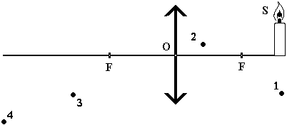
A15
1) | в точке 1
2) | в точке 2
3) | в точке 3
4) | в точке 4

Электрическая цепь состоит из источника тока и резистора. На рисунке показан график зависимости силы тока в цепи от сопротивления резистора. Чему равно внутреннее сопротивление источника тока?
A16

1) | 12 Ом | 2) | 5 Ом | 3) | 0,5 Ом | 4) | 0,4 Ом

На дифракционную решетку, имеющую период 2·10^{–5} м, падает нормально параллельный пучок белого света. Спектр наблюдается на экране на расстоянии 2 м от решетки. Каково расстояние между красным и фиолетовым участками спектра первого порядка (первой цветной полоски на экране), если длины волн красного и фиолетового света соответственно равны 8·10^{–7} м и 4·10^{–7} м? Считать sinφ = tgφ.
A17

1) | 4 см | 2) | 8 см | 3) | 1 см | 4) | 0,4 м

В планетарной модели атома принимается, что число
A18

1) | электронов на орбитах равно числу протонов в ядре
2) | протонов равно числу нейтронов в ядре
3) | электронов на орбитах равно сумме чисел протонов и нейтронов в ядре
4) | нейтронов в ядре равно сумме чисел электронов на орбитах и протонов в ядре

Период полураспада некоторого радиоактивного изотопа равен 1 месяцу. За какое время изначально большое число ядер этого изотопа уменьшится в 32 раза?
A19

1) | 3 месяца | 2) | 4 месяца | 3) | 5 месяцев | 4) | 6 месяцев

Красная граница фотоэффекта исследуемого металла соответствует длине волны λ_{кр} = 600 нм. При освещении этого металла светом длиной волны λ максимальная кинетическая энергия выбитых из него фотоэлектронов в 3 раза меньше энергии падающего света. Какова длина волны λ падающего света?
A20
1) | 400 нм | 2) | 300 нм | 3) | 1200 нм | 4) | 133 нм

Экспериментально исследовалась зависимость времени закипания некоторого количества воды от мощности кипятильника. По результатам измерений построен график, приведенный на рисунке. Какой вывод можно сделать по результатам эксперимента?
A21

1) | Время нагревания прямо пропорционально мощности нагревателя.
2) | С ростом мощности нагревателя вода нагревается быстрее.
3) | Мощность нагревателя с течением времени уменьшается.
4) | Теплоемкость воды равна 4200 Дж/(кг⋅°С).

В лаборатории исследовалась зависимость напряжения на обкладках конденсатора от заряда этого конденсатора. Результаты измерений представлены в таблице.
A22

q, мкКл | 0,1 | 0,2 | 0,3 | 0,4 | 0,5
U, кВ | 0,5 | 1,5 | 3,0 | 3,5 | 3,8

Погрешности измерений величин q и U равнялись соответственно 0,05 мкКл и 0,25 кВ. Емкость конденсатора примерно равна

1) | 250 пФ | 2) | 10 нФ | 3) | 100 пФ | 4) | 750 мкФ

Фотоны с энергией 2,1 эВ вызывают фотоэффект с поверхности цезия, для которого работа выхода равна 1,9 эВ. Чтобы максимальная кинетическая энергия фотоэлектронов увеличилась в 2 раза, нужно увеличить энергию фотона на
A23

1) | 0,1 эВ | 2) | 0,2 эВ | 3) | 0,3 эВ | 4) | 0,4 эВ

A24
Синус предельного угла полного внутреннего отражения на границе стекло – воздух равен $\frac{8}{\text{13}}$. Какова скорость света в стекле?

1) | 4,88·10⁸ м/с | 2) | 2,35·10⁸ м/с | 3) | 1,85·10⁸ м/с | 4) | 3,82·10⁸ м/с

Один ученый проверяет закономерности колебания пружинного маятника в лаборатории на Земле, а другой ученый — в лаборатории на космическом корабле, летящем вдали от звезд и планет с выключенным двигателем. Если маятники одинаковые, то в обеих лабораториях эти закономерности будут
A25

1) | одинаковыми при любой скорости корабля
2) | разными, так как на корабле время течет медленнее
3) | одинаковыми только в том случае, если скорость корабля мала
4) | одинаковыми или разными в зависимости от модуля и направления скорости корабля

A26
На рисунке изображены схемы четырех атомов. Черными точками обозначены электроны. Атому ${}_{5}^{\text{13}}{}$B соответствует схема

1) |  | 2) |  | 3) |  | 4)

A27
Какая доля от большого количества радиоактивных атомов остается нераспавшейся через интервал времени, равный двум периодам полураспада?

1) | 25% | 2) | 50% | 3) | 75% | 4) | 0%

В результате серии радиоактивных распадов уран превращается в свинец ${}_{\text{82}}^{\text{206}}{}\text{Pb}$. Какое количество α- и β-распадов он испытывает при этом?
A28
1) | 8 α и 6 β | 2) | 6 α и 8 β | 3) | 10 α и 5 β | 4) | 5 α и 10 β

В опытах по фотоэффекту взяли пластину из металла с работой выхода 3,4⋅10^{–19} Дж и стали освещать ее светом частоты 6⋅10¹⁴ Гц. Затем частоту уменьшили в 2 раза, одновременно увеличив в 1,5 раза число фотонов, падающих на пластину за 1 с. В результате этого число фотоэлектронов, покидающих пластину за 1 с,
A29

1) | увеличилось в 1,5 раза
2) | стало равным нулю
3) | уменьшилось в 2 раза
4) | уменьшилось более чем в 2 раза

A30
Какая ядерная реакция может быть использована для получения цепной реакции деления?

1) | ${}_{\text{96}}^{\text{243}}{}$Cm + ${}_{0}^{1}{}$n ⎯→ 4${}_{0}^{1}{}$n + ${}_{\text{42}}^{\text{108}}{}$Mo + ${}_{\text{54}}^{\text{132}}{}$Xe
2) | ${}_{6}^{\text{12}}{}$C ⎯→ ${}_{3}^{6}{}$Li + ${}_{3}^{6}{}$Li
3) | ${}_{\text{90}}^{\text{227}}{}$Th + ${}_{0}^{1}{}$n ⎯→ ${}_{\text{49}}^{\text{129}}{}$In + ${}_{\text{41}}^{\text{99}}{}$Nb
4) | ${}_{\text{96}}^{\text{243}}{}$Cm ⎯→ ${}_{\text{43}}^{\text{108}}{}$Tc + ${}_{\text{53}}^{\text{141}}{}$I

Часть В

Материальная точка движется с постоянной скоростью по окружности радиуса R. Как изменятся перечисленные в первом столбце физические величины, если скорость точки увеличится?
B1
 | ФИЗИЧЕСКИЕ ВЕЛИЧИНЫ |  | ИХ ИЗМЕНЕНИЕ
А) | Угловая скорость | 1) | увеличится
Б) | Центростремительное ускорение | 2) | уменьшится
В) | Период обращения по окружности | 3) | не изменится

А | Б | В

B2
Установите соответствие между названием физической величины и формулой, по которой ее можно определить.

 | НАЗВАНИЕ |  | ФОРМУЛА
А) | Количество теплоты, необходимое для нагревания тела | 1) | $$\frac{Q}{m}$$
Б) | Удельная теплота плавления кристаллического вещества | 2) | $$q⋅ΔT$$
В) | Количество теплоты, выделяемое при сгорании топлива | 3) | $$\frac{Q}{m⋅ΔT}$$
 |  | 4) | $$с⋅m⋅ΔT$$
 |  | 5) | $$q⋅m⋅$$

А | Б | В
B3

Плоский воздушный конденсатор зарядили до некоторой разности потенциалов и отключили от источника тока. Как изменяться перечисленные в первом столбце физические величины, если пластины конденсатора раздвинуть на некоторое расстояние?
 | ФИЗИЧЕСКИЕ ВЕЛИЧИНЫ |  | ИХ ИЗМЕНЕНИЕ
А) | Заряд на обкладках конденсатора | 1) | увеличится
Б) | Электроемкость конденсатора | 2) | уменьшится
В) | Энергия электрического поля конденсатора | 3) | не изменится

А | Б | В

Установите соответствие между типом ядерных реакций и уравнением ядерной реакции, к которому она относится.
B4
 | ТИП РЕАКЦИИ |  | УРАВНЕНИЕ РЕАКЦИИ
А) | α-распад | 1) | ${}_{\text{92}}^{\text{235}}{}\text{Al} + {}_{0}^{1}{}n$⎯→ ${}_{90}^{\text{232}}{}\text{Th} + {}_{2}^{4}{}He$
Б) | β-распад | 2) | ${}_{\text{94}}^{\text{239}}{}\text{Pu}$ ⎯→${}_{\text{92}}^{\text{235}}{}U$$+ {}_{2}^{4}{}He$
В) | Реакция термоядерного синтеза | 3) | ${}_{1}^{2}{}H + {}_{1}^{3}{}H$⎯→ ${}_{2}^{4}{}He$ + ${}_{0}^{1}{}n$
 |  | 4) | ${}_{\text{92}}^{\text{235}}{}U + {}_{0}^{1}{}n$⎯→ ${}_{\text{40}}^{\text{97}}{}\text{Zr} + {}_{\text{52}}^{\text{137}}{}\text{Te}$ + 2${}_{0}^{1}{}n$
 |  | 5) | ${}_{\text{82}}^{\text{209}}{}\text{Pb}$ ⎯→${}_{\text{83}}^{2\text{09}}{}\text{Bi}$$+ {}_{−1}^{0}{}e$

А | Б | В

B5

Для всех планет земной группы характерны следующие свойства:

1) | медленное вращение вокруг своей оси
2) | наличие плотной атмосферы
3) | низкая средняя плотность
4) | наличие твердой поверхности
5) | быстрое вращение вокруг своей оси
6) | отсутствие или небольшое количество спутников

Ответ: ________________

Часть С

Кусок пластилина сталкивается со скользящим навстречу по горизонтальной поверхности стола бруском и прилипает к нему. Скорости пластилина и бруска перед ударом направлены противоположно и равны v_{пл} = 15 м/с и v_{бр} = 5 м/с. Масса бруска в 4 раза больше массы пластилина. Коэффициент трения скольжения между бруском и столом μ = 0,17. На какое расстояние переместятся слипшиеся брусок с пластилином к моменту, когда их скорость уменьшится на 30%?
C1

Нить маятника длиной l = 1 м, к которой подвешен груз массы m = 0,1 кг, отклонена на угол α от вертикального положения и отпущена. Сила натяжения нити Т в момент прохождения маятником положения равновесия равна 2 Н. Чему равен угол α?
C2

C3
В цилиндре, закрытом подвижным поршнем, находится газ, который может просачиваться сквозь зазор вокруг поршня. В опыте по изотермическому сжатию газа его объем уменьшился вдвое, а давление газа упало в 3 раза. Во сколько раз изменилась внутренняя энергия газа в цилиндре? (Газ считать идеальным.)

К однородному медному цилиндрическому проводнику на 15 с приложили разность потенциалов 1 В. Какова длина проводника, если его температура при этом повысилась на 10 К? Изменением сопротивления проводника и рассеянием тепла при его нагревании пренебречь. (Удельное сопротивление меди 1,7⋅10^{–8} Ом⋅м.)
C4

Фотоны, имеющие энергию 5 эВ, выбивают электроны с поверхности металла. Работа выхода электронов из металла равна 4,7 эВ. Какой максимальный импульс приобретает электрон при вылете с поверхности металла?
C5

Определите потенциальную энергию этой пружины при растяжении на 0,08 м.

1) | 0,04 Дж | 2) | 0,16 Дж | 3) | 25 Дж | 4) | 0,08 Дж

